企业事业单位环境信息公开表

一、基础信息
单位名称 | 浙江汉邦新材料股份有限公司
组织机构代码 | 913304831468360891 | 法定代表人 | 陶海峰
生产地址 | 桐乡市凤鸣街道强业路 | 监管类型 | □国控 □省控 ☑市控
所属行业 | 化学试剂和助剂制造 | 联系电话 | 0573-89391911
生产经营和管理服务的主要内容 | 一般项目：新材料技术研发；技术服务、技术开发、技术咨询、技术交流、技术转让、技术推广；化工产品销售（不含许可类化工产品）；专用化学产品销售（不含危险化学品）；燃料销售；橡胶制品销售；高品质合成橡胶销售；橡胶制品制造；化工产品生产（不含许可类化工产品）；专用化学产品制造（不含危险化学品）；建筑材料销售；轻质建筑材料销售；石灰和石膏销售；非金属矿及制品销售；环境保护专用设备销售；塑料制品销售；电子元器件与机电组件设备销售；电线、电缆经营；电器辅件销售；家用电器销售；煤炭及制品销售；润滑油销售；气体、液体分离及纯净设备销售；水泥制品销售；石棉水泥制品销售；有色金属合金销售；电子专用设备销售；电力电子元器件销售；（以上经营范围除砂石料的销售）（除依法须经批准的项目外，凭营业执照依法自主开展经营活动）。许可项目：道路货物运输（不含危险货物）；货物进出口；技术进出口；各类工程建设活动；建设工程涉及（依法须经批准的项目，经相关部门批准后方可开展经营活动，具体经营项目以审批结果为准）。
主要产品 |  | 生产规模
精炼洗涤剂 |  | 2000吨/年
片状柔软剂 |  | 500吨/年
有机硅油 |  | 4000吨/年
有机硅乳液 |  | 7500吨/年
特种硅橡胶 |  | 6000吨/年
嵌段混合硅油 |  | 4000吨/年
特种硅油乳液 |  | 6000吨/年

二、排污信息
水污染物
排放口数量 | 1个
排放口名称 | 排放口位置 | 排放方式 | 上一年度实际废水排放总量（吨） | 核定的年度废水排放总量（吨） | 主要/特征污染物名称(mg/L) | 排放浓度 | 监测  方式 | 监测  时间 | 执行的污染物排放标准及浓度限值(mg/L) | 是否  超标
工业废水排放口1 | 位于厂区内污染治理设施西南角 | 纳管 | 29060 | 29160 | 化学需氧量 | 229 | 自动 | 2021.9.22 | 500 | 否
 |  |  |  |  | PH值 | 8.39 | 自动 | 2021.9.22 | 6-9 | 否
 |  |  |  |  | 氨氮 | 15.5 | 手工 | 2021.9.22 | 35 | 否
 |  |  |  |  | 总氮 | 54 | 手工 | 2021.9.22 | 70 | 否
 |  |  |  |  | 总磷 | 5.5 | 手工 | 2021.9.22 | 8 | 否
 |  |  |  |  | 石油类 | 0.8 | 手工 | 2021.9.22 | 20 | 否
 |  |  |  |  | 动植物油 | 1.02 | 手工 | 2021.9.22 | 35 | 否
 |  |  |  |  | LAS | 1.521 | 手工 | 2021.9.22 | 400 | 否
备注：1、排放口名称，填写工业废水排放口1、工业废水排放口2、……； 2、排放口位置，如“位于厂区内污染治理设施东南角”；3、排放方式，填写“纳管”或“外排”；4、核定的年度污水排放总量，是指排污许可证或排污权交易证书上经环保部门许可的排放量；5、主要/特征污染物名称，填写环境影响评价文件中确定的污染因子名称； 6、排放浓度，填写最近一个时段的监测数据；7、监测方式，填写“手工”或“自动”；8、执行的污染物排放标准及浓度限值，是指国家或省规定的污染因子排放浓度限值。9、表格不够可下拉。

大气污染物
排放口数量 | 3
排放口名称 | 排放口位置 | 排放方式 | 主要/特征污染物名称 | 核定的排放总量（吨） | 排放浓度 | 监测  方式 | 监测  时间 | 执行的污染物排放标准及浓度限值（mg/m³） | 是否  超标
1号废气排放口 | 位于丙四车间污染治理设施东侧 | 间歇排放 | 颗粒物 | / | 5.27 | 手动 | 2021.9.22 | 120 | 否
1号废气排放口 | 位于丙四车间污染治理设施东侧 | 间歇排放 | 挥发性有机物 | / | 0.253 | 手动 | 2021.9.22 | 120 | 否
1号废气排放口 | 位于丙四车间污染治理设施东侧 | 间歇排放 | 环氧氯丙烷 | / | ＜0.12 | 手动 | 2021.9.22 | 1 | 否
1号废气排放口 | 位于丙四车间污染治理设施东侧 | 间歇排放 | 甲酸 | / | ＜0.68 | 手动 | 2021.9.22 | 10 | 否
1号废气排放口 | 位于丙四车间污染治理设施东侧 | 间歇排放 | 非甲烷总烃 | / | 37.6 | 手动 | 2021.9.22 | 120 | 否
1号废气排放口 | 位于丙四车间污染治理设施东侧 | 间歇排放 | 乙酸 | / | ＜0.2 | 手动 | 2021.9.22 | 0.8 | 否
2号废气排放口 | 位于厂区内污染治理设施西南角 | 间歇排放 | 臭气浓度 | / | 1738 | 手动 | 2021.9.22 | 2000 | 否
2号废气排放口 | 位于厂区内污染治理设施西南角 | 间歇排放 | 氨 | / | 3.19 | 手动 | 2021.9.22 | / | 否
污水处理站3号废气排放口 | 位于丙三车间污染治理设施南侧 | 间歇排放 | 异丙醇 | / | 22.1 | 手动 | 2021.9.22 | 350 | 否
污水处理站3号废气排放口 | 位于丙三车间污染治理设施南侧 | 间歇排放 | 非甲烷总烃 | / | 52.1 | 手动 | 2021.9.22 | 120 | 否
备注：1、排放口名称，根据本单位实际情况填写，如××××型锅炉、××××型吸收塔等；2、排放口位置，如“位于厂区内污染治理设施东南角”等；3、排放方式，如连续排放、间歇排放等；4、主要/特征污染物名称，填写环境影响评价文件中确定的污染因子名称；5、核定的年度污水排放总量，是指排污许可证或排污权交易证书上经环保部门许可的排放量；6、排放浓度，填写最近一个时段的监测数据；7、监测方式，填写“自测”或“环保检测”；8、执行的污染物排放标准及浓度限值，是指国家或省规定的污染因子排放浓度限值。

固体废物
固体废物名称 | 是否危险废物 | 处置方式 | 处置数量（吨） | 处置时间 | 处置去向
废水处理污泥 | 否 | 委托处置 | 24.4 | 2021.10.12 | 浙江景顺环保能源有限公司
白油废液 | 是 | 委托处置 | 2.55 | 2021.5.27 | 湖州威能环境服务有限公司
废危化品包装 | 是 | 委托处置 | 47.24 | 2021.12.24 | 海宁嘉洲环保科技有限公司
备注：1、固体废物名称，根据本单位环境影响评价文件中确定的实际固体废物填写，如含铬污泥、治理设施污泥、废桶、煤渣等；2、处置方式，根据本单位实际填写自行处置、委托处置等；3、处置数量，填写最近一个时段处置的数量，时段可以为月、季、年；4、处置去向，填写固体废物最终到达的场所，如××××处理中心、××××公司、×××填埋场等。

噪声（周边有噪声敏感建筑物的单位应当公开，其他单位自愿公开）
厂界位置 | 监测的噪声值（dB） |  | 执行的厂界噪声排放标准限值（dB） |  | 超标  情况
厂界位置 | 昼间 | 夜间 | 昼间 | 夜间 | 超标  情况
厂界北 | 60.1 | - | 65 | - | 否
厂界东 | 59.4 | - | 65 | - | 否
厂界南 | 59.4 | - | 65 | - | 否
厂界西 | 60.6 | - | 65 | - | 否
备注：1、敏感建筑物，是指居民点、学校、医院等；2、监测的噪声值，根据本单位实际监测，如夜间不生产，则不用测。

其他污染类型

三、防治污染设施的建设和运行情况
设施类别 | 防治污染设施名称 | 投运时间 | 处理能力 | 运行情况 | 运维单位
水污染物 | 污水处理设施 | 2016.7 | 100t/d | 正常 | 本单位
水污染物 | 污染源自动监控系统 | 2019.5 | / | 正常 | 委托浙江创源
大气污染物 | UV-O深度氧化-化学吸收废气处理系统 | 2016.9 | 15000m³/h | 正常 | 本单位
大气污染物 | 光催化+化学吸收废气处理系统 | 2016.9 | 8000m³/h | 正常 | 本单位
大气污染物 | 等离子+碱喷淋废气处理系统 | 2016.9 | 8000m³/h | 正常 | 本单位
固体废物 | 危险废物标识标牌 | 2016.9 | / | 正常 | 本单位
固体废物 | 地面防渗、硬化 | 2016.9 | / | 正常 | 本单位
噪声
其他
备注：1、水和大气防治设备包括处理设施和污染源自动监控系统；2、处理能力，是指设计的处理能力；3、运维单位，根据实际填写“本单位”或“委托×××公司”。

四、建设项目环境影响评价及其他环境保护行政许可情况
建设项目环境影响评价及其他环境保护行政许可情况
建设项目名称 | 环评审批单位 | 环评审批时间 | 环评审批文号 | 竣工验收单位 | 竣工验收时间 | 竣工验收文号
浙江汉邦化工有限公司整体搬迁项目 | 嘉兴市环境保护局 | 2015.7.14 | 嘉（桐）环建[2015]175号 | 桐乡市环境保护局 | 2017.12.30 | 桐环建验[2017]91号
浙江汉邦化工有限公司年复配加工2000吨光伏胶、16000吨纺织助剂技改项目 | 嘉兴市生态环境局桐乡分局 | 2019.3.12 | 嘉环桐备[2019]51号 | 浙江汉邦新材料股份有限公司 | 2020.7.1 | 自主验收
浙江汉邦新材料股份有限公司年产6000吨高性能水性环保高分子新材料、5万吨液体乙酸钠、3万吨车用尿素建设项目 | 嘉兴市生态环境局桐乡分局 | 2020.10.13 | 嘉环桐备[2020]201号 | 浙江汉邦新材料股份有限公司 | 2021.2.22 | 自主验收
备注：填写企业自成立以来所有的环评和审批建设项目，建设项目名称与环保审批名称保持一致。

五、突发环境事件应急预案
突发环境事件应急预案
备案部门 | 桐乡市生态环境局桐乡分局
备案时间 | 2021年3月9日
主要内容 | (1)通过调查了解企业突发环境事件类型、环境危险源的基本情况以及可能产生的环境危害后果及严重程度，全面分析企业环境风险情况；  (2)全面评估企业突发环境事件的现有应急能力，加强企业对突发环境事件的管理能力，全面预防突发环境事件的发生；  (3)建立健全环境污染事件应急机制，提高企业应对公共危机的突发环境事件的能力，确保事故发生时能够及时、有效处理事故源，控制事故扩大，减小事故造成的损失；  (4)降低企业突发环境事件所造成的环境危害。通过突发环境事件的应急处理、环境应急监测、事故信息的及时发布、受影响人员迅速转移等措施，将事故所造成的危害降至最低。  (5)通过应急预案的编制，促进企业提高环境风险意识，并通过应急物资、设备的落实和环境管理制度的完善，降低企业环境风险发生概率。

六、环境自行监测方案（列入国家重的企业填写本表）
主要内容 | （企业自行监测方案应包括企业基本信息、监测点位、监测指标、监测频次、执行排放标准及其限值、监测方法和仪器、监测质量控制、监测点位示意图、监测结果公开时限）

排污许可自行监测方案

单位（盖章）： 浙江汉邦新材料股份有限公司

编制日期： 2022年2月

一、排污单位基本情况
（一）基本信息
本单位地址在 嘉兴 市 桐乡 县（市、区）
桐乡市凤鸣街道强业路79号 ，成立于 2016 年，主要从事 化学试剂和助剂制造、其他专用化学产品制造 等。目前共有 5 个废气排气筒（烟囱）， 1 个废水总排放口， 1 个雨水排放口。
（二）生产工艺简述
1、特种硅橡胶
企业特种硅橡胶主要包括纳米碳酸钙为原料的白基硅橡胶、以白炭黑为原料的黑基硅橡胶以及AB灌封胶等。
（1）白基硅橡胶生产工艺
白基硅橡胶生产过程需经过基料生产、成品胶生产和灌装三个工序。
①基料生产：纳米碳酸钙经采购后通过密闭投料机投入接受罐中。在高速分散机内泵入107硅橡胶、硅油、3#白油并通过管道分次把接收罐中碳酸钙加入到分散机内，搅拌均匀后泵入脱水釜内。通过电加热脱除物料中含有的少量水分。然后把基料泵入储罐中储存。
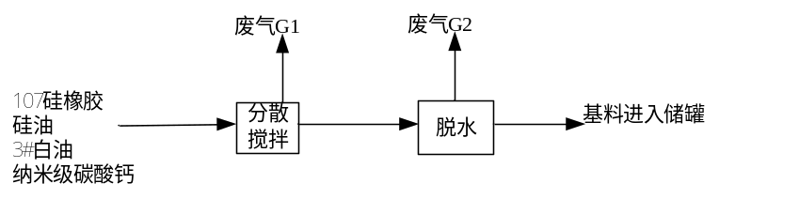
图1-1 白基硅橡胶基料生产工艺流程图
②将基料泵入到高速搅拌机内，然后经投料器依次加入偶联剂、交联剂、色浆、锡类催化剂以及相应的功能性助剂（防腐剂、阻燃剂、导热材料等）等固体料，同时接入真空系统脱除物料中少量的低分子物质，同时对物料进行搅拌。
③经搅拌后的成品胶经检验合格后进行分装入库。
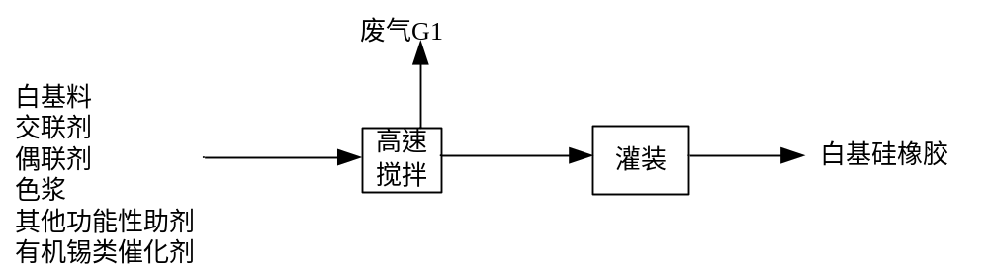
图1-2 白基硅橡胶制胶生产工艺流程图
（2）黑基硅橡胶生产工艺
黑基硅橡胶生产过程可直接由各类原料混配搅拌后制成，无需先配置基料。黑基硅橡胶采用连续生产，白炭黑等固体物料经固体投料器加入静态混合器，白油、硅油等液体物料经泵加入静态混合器，上述物料经混合均匀灌装即可。
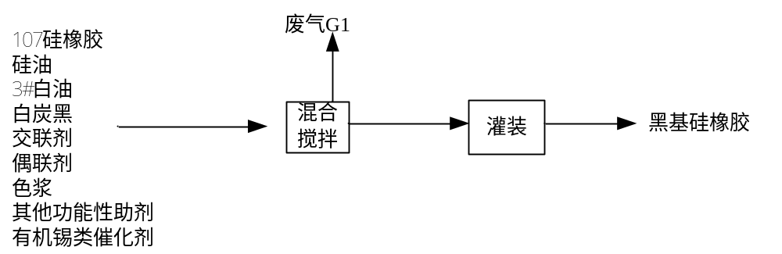
图1-3 黑基硅橡胶制胶生产工艺流程图
（3）AB灌封胶生产工艺
AB灌封胶生产过程可直接由各类原料混配在高速分散机内搅拌后制成，无需先配置基料，其中固体料通过投料器投加，液体料经泵投加。AB胶生产过程中按照A胶和B胶分别生产灌装，在使用时两种胶混合即可使用。
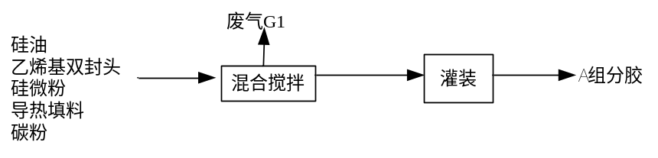
图1-4 A组分胶生产工艺流程图
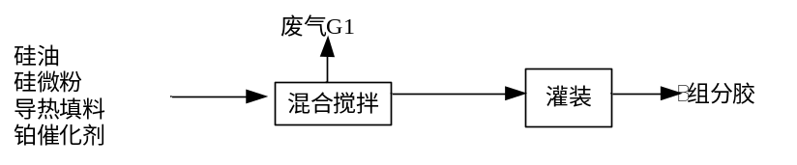
图1-5 B组分胶制胶生产工艺流程图
2、精炼洗涤剂
精炼洗涤剂是纺织印染前处理加工工序中用量最大的助剂，具有精炼渗透，分散，除油洗涤，染色皂洗性能。企业精炼洗涤剂主要产品包括纺织前处理精炼洗涤剂、羊毛衫蓬松洗涤剂以及化纤除油洗涤剂3个品种。
（1）纺织前处理精炼洗涤剂
纺织前处理精炼洗涤剂生产采用复配工艺，以偏硅酸钠、硫酸钠、表面活性剂、聚丙烯酸钠为原料，经复配后得产品。
蒸馏水经计量后打入反应釜内，开动搅拌并夹套加热至一定温度，经固体投料器投入一定量的五水偏硅酸钠和硫酸钠，搅拌至固体物料全部溶解。然后依次投入阴离子表面活性剂、非离子表面活性剂以及聚丙烯酸钠，各物料投料间隔控制在半小时左右，待全部投料完成后搅拌、取样检验合格后计量包装。
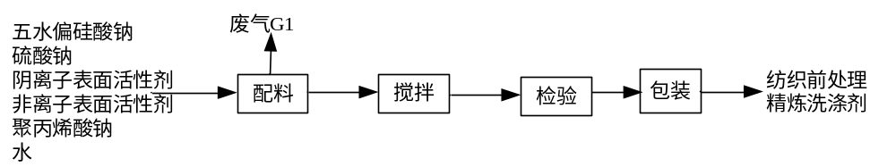图1-6 纺织前处理精炼洗涤剂生产工艺流程图
（2）羊毛蓬松洗涤剂生产工艺
羊毛蓬松洗涤剂生产采用复配工艺，以阴离子表面活性剂、非离子表面活性剂和水复配后得产品。
蒸馏水经计量后泵入反应釜内，然后依次投入阴离子表面活性剂和非离子表面活性剂并搅拌均匀，最后取样检验合格后计量包装。羊毛衫蓬松洗涤剂单批生产时间约5小时，灌装时间约1~2小时。羊毛衫蓬松洗涤剂工艺流程见图1.2-7。
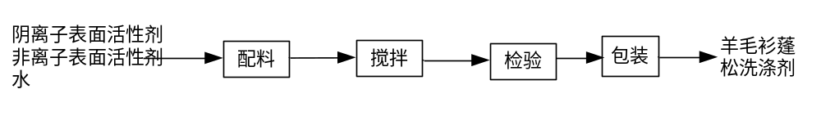
图1-7 羊毛衫蓬松洗涤剂生产工艺流程图
（3）化纤除油洗涤剂生产工艺
化纤除油洗涤剂生产采用复配工艺，以阴离子表面活性剂、非离子表面活性剂、乙二醇单丁醚等为原料复配后得产品。
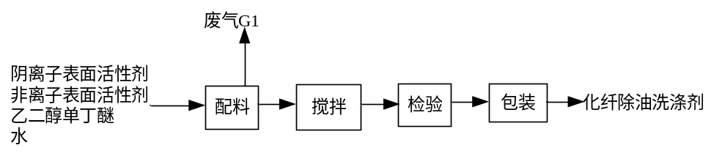
图1-8 化纤除油洗涤剂生产工艺流程图
反应釜内泵入一定量的阴离子表面活性剂、非离子表面活性剂，搅拌约1~2小时，然后定量泵入乙二醇单丁醚并搅拌1~2小时至釜内物料由半透明转为全透明。然后定量泵入一定量的蒸馏水并搅拌1~2小时至釜内物料变为透明稠厚液体。取样检验合格后计量包装，灌装废气纳入废气吸收装置。
3、片状柔软剂
（1）反应原理
片状柔软剂生产主要包括酰胺化、季铵化反应、阳离子化反应，由硬脂酸与二乙烯三胺进行酰胺化反应后，反应产物再与环氧氯丙烷发生季铵化反应，多余的酰胺化物与甲酸反应进行阳离子化。其主要反应式如下：
酰胺化反应：
季铵化反应：
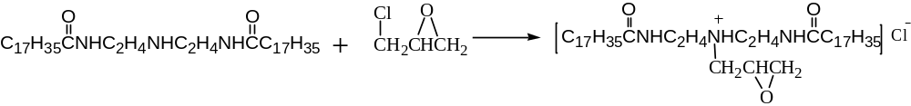
阳离子化：
（2）生产工艺说明：
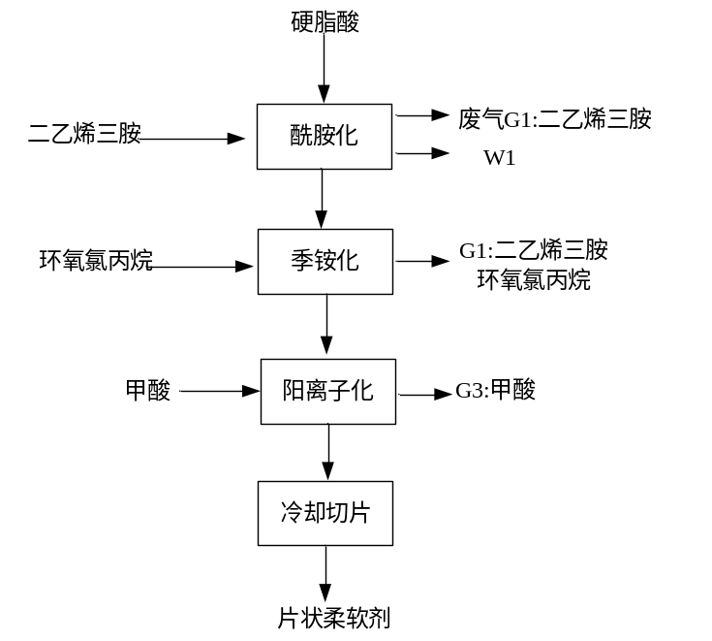
图1-9 片状柔软剂生产工艺流程图
①酰胺化反应：硬脂酸通过投料器加入反应釜内，然后通过高位槽计量泵入二乙烯三胺，在氮气保护下升温使硬脂酸溶解。开通搅拌并升温使硬脂酸与二乙烯三胺反应生成二硬酯酰化物，反应废水经冷凝回收后纳入污水系统。
②阳离子化反应：将酰胺化反应的物料先降温，然后通过高位槽滴加环氧氯丙烷，使二硬酯酰化物阳离子化。然后进一步降温后计量加入甲酸，与未反应的二硬脂酰化物反应，得到液态柔软剂。
③切片：液态柔软剂进一步降温后放料到密闭式切片机液体槽内，通过切片机转筒冷却后切片即为成品。
4、氨基硅油及氨基硅油乳液
（1）氨基硅油
氨基硅油是二甲基环硅氧烷（DMC）或者D4在催化剂氢氧化钾作用下开环并扩链，并在有机硅高分子侧链尚引入氨基基团，生成氨基硅油。其反应方程式如下：
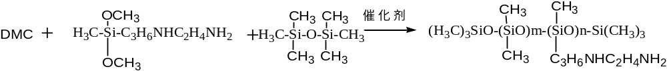
工艺说明：
①聚合反应：将DMC（或D4）和偶联剂泵入反应釜内，同时定量加入催化剂。在氮气保护下使DMC或D4在催化剂作用下开环，同时与偶联剂602发生聚合反应，使有机硅高分子侧链尚引入氨基基团。发聚反应后在真空下抽取低沸物，使未反应的低沸物经冷凝后至回收罐返回下一生产批次。
②中和：由于企业为常日班制生产，经抽取其沸物后的物料隔夜降温至50℃左右，泵入冰醋酸搅拌，使催化剂（KOH）失活。然后再进一步降温后出料灌装。
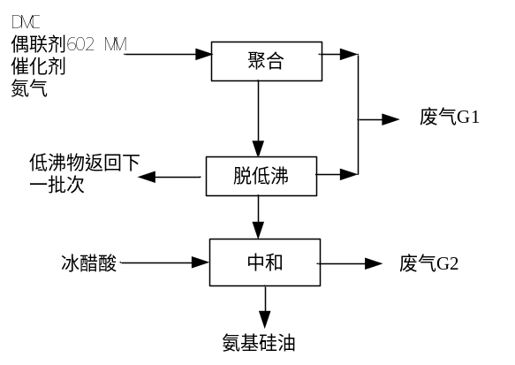
图1-10 氨基硅油生产工艺流程图
(2)氨基硅油乳液生产工艺
在乳化釜内泵入一定量的氨基硅油、乳化剂、醋酸和水，使氨基硅油在乳化剂作用下乳化，部分直接灌装作为产品外面，部分还需与嵌段硅油乳液、107胶乳液复配成不同型号后再外售。
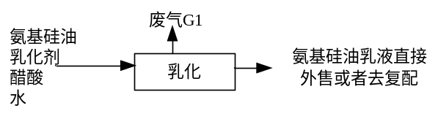
图1-11 氨基硅油乳液生产工艺流程图
5、氨基嵌段聚醚硅油及氨基嵌段聚醚硅油乳液
（1）氨基嵌段聚醚硅油生产工艺
氨基嵌段硅油是D4在固体催化剂（酸性阳离子交换树脂）作用下与含氢双封头剂（四甲基二氢基二硅氧烷）反应制得端氢基聚硅氧烷。其反应方程式如下：
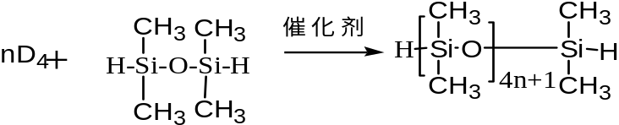
端氢基聚硅氧烷在催化剂（铂类催化剂）作用下与烯丙基缩水甘油醚发生加成反应，生产端环氧硅油，其反应方程式如下：
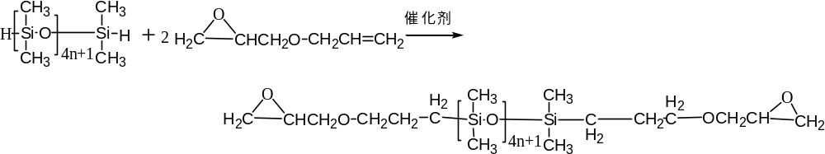
另端环氧硅油的两端环氧活性基团，在溶剂中，与聚醚胺发生共聚反应，生产氨基嵌段聚醚硅油。其反应方程式如下
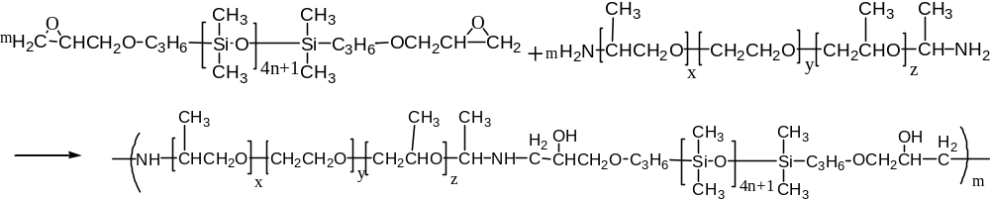
工艺说明：
①端氢硅油制备：原料D4和含氢双封头剂经计量后通过隔膜泵打入反应釜内，并通过投料器加入固体催化剂，搅拌并升温反应7小时后在真空下抽取低沸物，使未反应的低沸物经冷凝后至回收罐返回下一生产批次。反应产物经过滤器过滤回收催化剂套用到下一批次，半成品经接收槽收集后泵入半成品罐内。
②端环氧硅油制备：从储罐计量泵入端氢硅油和烯丙基缩水甘油醚，搅拌缓慢升温后定量加入催化剂，再泵入一定量异丙醇溶剂，保温一段时间后放料到嵌段硅油反应釜内。
③嵌段硅油制备
在已加入端环氧硅油的反应釜内泵入定量的聚醚胺，并泵入一定量的溶剂，搅拌并反应一段时间后降温取样合格后即为成品灌装。
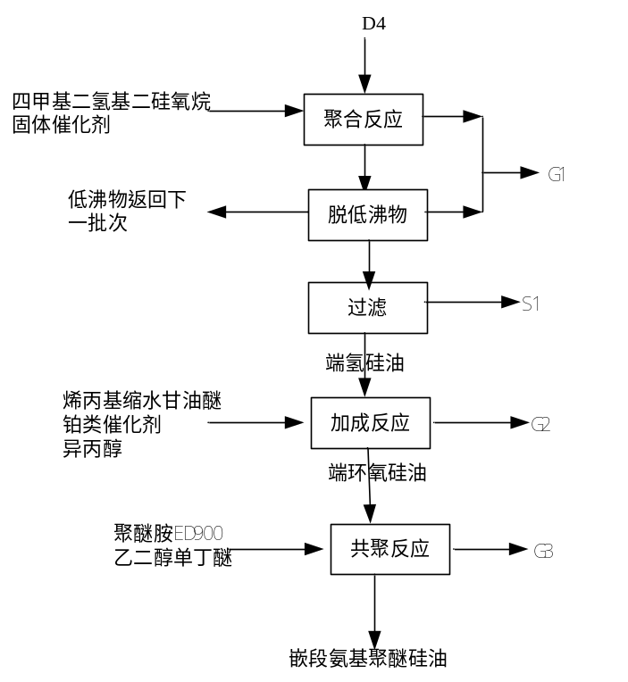
图1-12 嵌段氨基聚醚硅油生产工艺流程图
（2）氨基嵌段聚醚硅油乳液生产工艺
氨基嵌段聚醚硅油乳液是将氨基嵌段聚醚硅油在乳化剂作用下乳化，部分直接作为产品外售，部分还需与氨基硅油乳液、107胶乳液复配成不同型号后再外售。其生产工艺氨基硅油乳液基本一致。
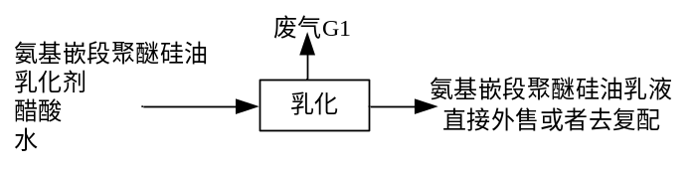
图1.2-13 氨基嵌段聚醚硅油乳液生产工艺流程图
6、107硅橡胶及107硅橡胶乳液
（1）107硅橡胶生产工艺流程
107硅橡胶采用有机硅环体开环合成制得。二甲基环硅氧烷（DMC）在催化剂氢氧化钾作用与小分子羟基硅油反应，其反应方程式如下：
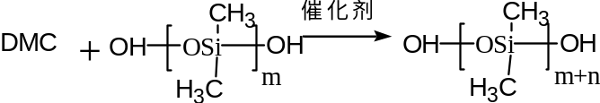
将DMC（或D4）和小分子羟基硅油泵入反应釜内，同时通过投料器定量加入催化剂。氮气保护升温使其聚合，反应结束后降温并减压抽取低沸物后即为成品。
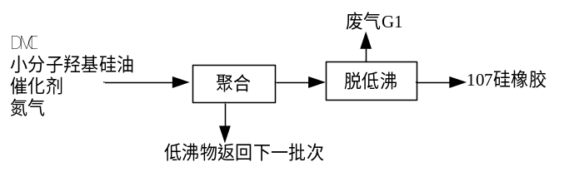
图1.2-14 107硅橡胶生产工艺流程图
（2）107硅橡胶乳液生产工艺流程
107硅橡胶乳液是将107硅橡胶在乳化剂作用下乳化，然后再根据产品需要对其他硅油乳液再按比例进行复配而成。其生产工艺与氨基硅油乳液基本一致。
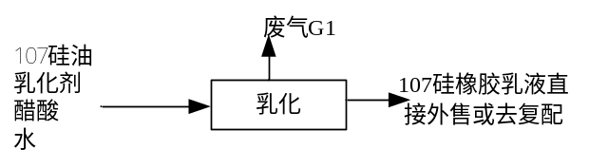
图1.2-15 107硅橡胶乳液生产工艺流程图
7、光伏胶
（1）光伏胶A生产工艺流程
首先将白炭黑、氧化锌人工破袋后放入固体投料机料斗上（上方设置集气罩收集破袋投料粉尘），由投料机投入搅拌釜内，再将脱水后的107胶和硅油由泵泵入搅拌机内，搅拌釜完成后物料由管道通过重力流直接进入双螺杆挤出机包装。
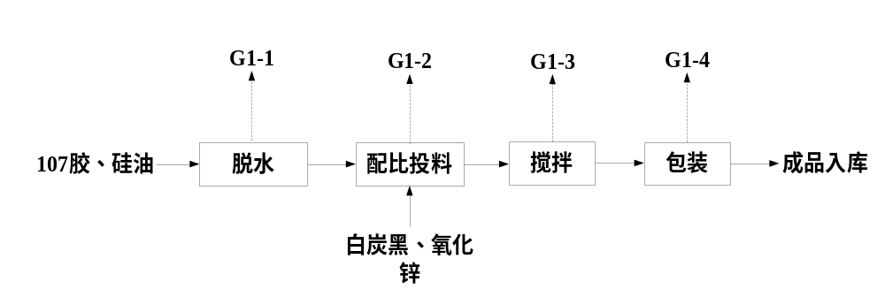图1-16 光伏胶A组分生产工艺流程图
（2）光伏胶B组分生产工艺流程
首先将钛白粉人工破袋后放入固体投料机料斗上（上方设置集气罩收集破袋投料粉尘），由投料机投入搅拌釜内，再将脱水后的硅油泵入搅拌机内，交联剂、增粘剂等液体物料经泵加入搅拌釜，搅拌釜完成后物料由管道通过重力流直接进入全自动包装机包装出料。
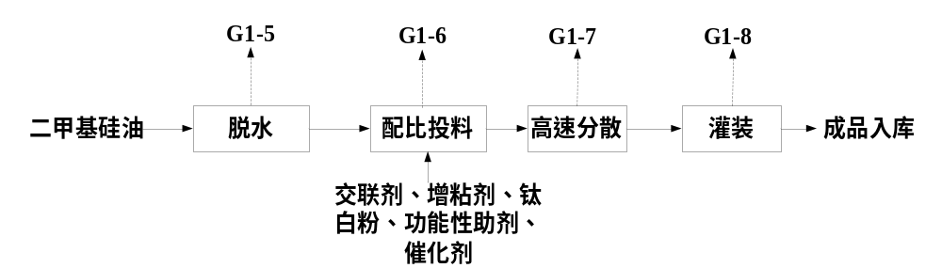图1-17 光伏胶B组分生产工艺流程图
8、嵌段混合硅油
将氨基嵌段聚醚硅油、异丙醇及乙二醇单丁醚泵入混合釜进行搅拌，搅拌约5h，搅拌完成后，由重力流直接将物料输送至自动灌装机，放料包装。
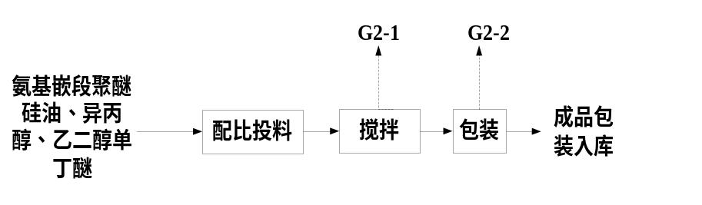
图1-18 嵌段混合硅油生产工艺流程图
9、特种硅油乳液
在乳化釜内泵入一定量的硅油、乙二醇单丁醚、醋酸和水，使氨基硅油在乙二醇单丁醚作用下乳化，搅拌约5h，搅拌过程中由于物料间高速摩擦会产生热量，搅拌釜采用循环冷却水间接冷却，搅拌完成后，由重力流直接将物料输送至自动灌装机，放料包装。
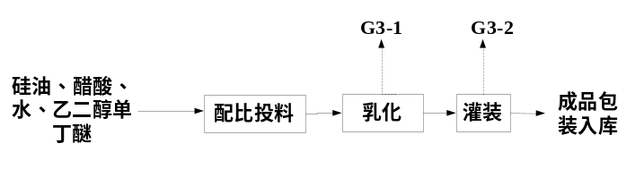
图1-19 特种硅油乳液生产工艺流程图
10、石墨烯纺织品整理剂
首先将异丙醇泵入分散釜，少量颗粒状氧化石墨烯通过固体投料器投入分散釜，利用超声波能发出的高频震荡波，使氧化石墨烯在溶剂异丙醇中先分散开，制得石墨烯分散液，石墨烯分散液泵入搅拌釜，设置专门密闭打料间用于暂存各类桶装树脂，密闭车间废气收集处理，各类树脂在密闭打料间内泵入外购树脂（丙烯酸树脂、环氧树脂、有机硅树脂等）等进行混合复配，搅拌约5h，搅拌完成后，由重力流直接将物料输送至自动灌装机，放料包装。
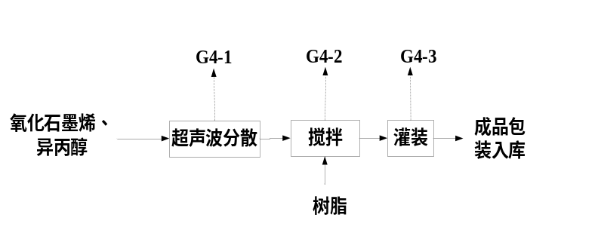
图1-20 石墨烯纺织品整理剂生产工艺流程图
11、液体乙酸钠
将自来水通入搅拌釜中，将一定比例的大颗粒固体乙酸钠晶体料包由叉车运送至卸料位置，通过固体投料仓投入搅拌釜进行搅拌，投料过程粉尘废气通过投料口上方集气罩收集，常温常压条件下搅拌混合均匀，搅拌过程中产生极少量异味物质，搅拌完成后，由重力流直接将物料输送至成品暂存罐，产品以槽车形式外运。
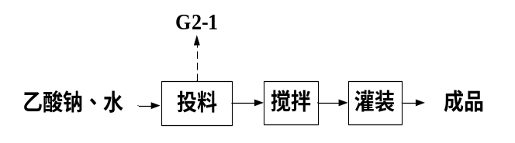
图1-21 液体乙酸钠生产工艺流程图
12、车用尿素
去离子水先通过管道输入到反应釜中，通过蒸汽加热到40℃后，将一定比例的颗粒状固体尿素晶体包由叉车运送至卸料位置，通过固体投料仓投入搅拌釜进行搅拌，投料过程粉尘废气通过投料口上方集气罩收集，40℃、常压条件下搅拌均匀，搅拌完成后，通过尿素检测仪检测对尿素溶液进行在线检测，检测尿素浓度是否满足标准要求，通过补充尿素或者纯水调节尿素浓度以满足质量标准，溶液进入精密过滤器过滤掉极少量未溶解的尿素（未溶解尿素通过纯水反向冲洗进入下一批次产品中），精滤后产品根据客户要求，通过自动灌装线采用不同规格包装桶灌装。
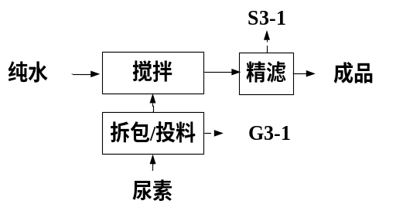
图1-22 车用环保尿素生产工艺流程图
（三）污染物产生、治理和排放情况
1、废气：企业在生产过程中，在聚合、加成、共聚、乳化等过程中，会产生挥发性有机物排放，分别经UV-O深度氧化+酸喷淋+碱喷淋和酸喷淋+碱喷淋处理后分别经20m高的烟囱排放（DA001、DA004）；在复配、投料等过程中，会产生颗粒物排放，经布袋除尘处理后，经20m的烟囱（DA006）排放，在搅拌、灌装等过程中会产生挥发性有机物排放，经等离子+碱喷淋处理后经20m高的烟囱排放（DA005），在处理污水站恶臭的过程中，会产生臭气浓度、氨和硫化氢的排放，经次氯酸钠+碱喷淋处理后经20m高的烟囱排放（DA003）。
本企业所有废气排放均为有组织排放。
2、废水：企业的废水，包括生产废水和生活污水。其中生产废水主要是生产装置产生的洗釜废水、片状柔软剂工艺废水、车间地面及设备冲洗废水、废气处理系统废水、树脂再生废水、初期雨水，生活污水与生产废水一同汇入厂区污水处理站，经污水处理站采用调节→气浮→水解池→厌氧池→SBR池→入网处理后，从总排口纳管排放，进入城市污水处理厂。
3、噪声：企业噪声主要为设备使用产生的噪声，具体治理措施为：加强企业内部绿化，合理布局、密闭厂房门窗。
4、固废：企业的一般工业固体废物是其他废包装、污水站污泥、废膜材料等，处理方式为委托处置。
企业危险废物包括设备清洗产生的白油废液、聚合产生的废催化剂、原料包装产生的废化学品包装，处理方式均为委托湖州金洁静脉科技有限公司进行处置。
本企业不涉及重金属污染。

二、监测点位及示意图

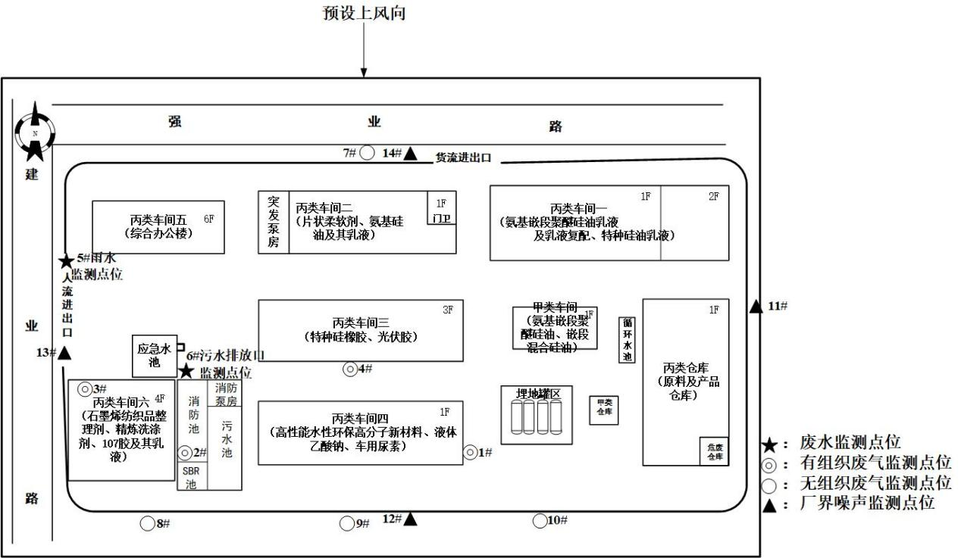

三、监测指标及监测频次
（一）废气、废水监测要求
表1 废气、废水自行监测及记录信息表
序号 | 污染源类别/监测类别 | 排放口编号/监测点位 | 排放口名称/监测点位名称 | 监测内容（1） | 污染物名称 | 监测设施 | 自动监测是否联网 | 自动监测仪器名称 | 自动监测设施安装位置 | 自动监测设施是否符合安装、运行、维护等管理要求 | 手工监测采样方法及个数（2） | 手工监测频次（3） | 手工测定方法（4） | 其他信息
1 | 废气 | DA001 | 3号废气排放口 | 烟气流速,烟气温度,烟气含湿量,烟气量 | 挥发性有机物 | 手工 |  |  |  |  | 非连续采样 至少3个 | 1次/半年 | 固定污染源废气 挥发性有机物的测定 固相吸附-热脱附/气相色谱-质谱法 HJ 734
2 | 废气 | DA003 | 2号废气排放口 | 烟气流速,烟气温度,烟气含湿量,烟气量 | 臭气浓度 | 手工 |  |  |  |  | 非连续采样 至少3个 | 1次/半年 | 空气质量 恶臭的测定 三点比较式臭袋法 GB T 14675-1993
3 | 废气 | DA003 | 2号废气排放口 | 烟气流速,烟气温度,烟气含湿量,烟气量 | 氨（氨气） | 手工 |  |  |  |  | 非连续采样 至少3个 | 1次/半年 | 空气质量 氨的测定 离子选择电极法 GB/T 14669-1993
4 | 废气 | DA003 | 2号废气排放口 | 烟气流速,烟气温度,烟气含湿量,烟气量 | 硫化氢 | 手工 |  |  |  |  | 非连续采样 至少3个 | 1次/半年 | 空气质量 硫化氢 甲硫醇 甲硫醚 二甲二硫的测定气相色谱法 GB/T14678-1993
5 | 废气 | DA004 | 6号废气排放口 | 烟气流速,烟气温度,烟气含湿量,烟气量 | 挥发性有机物 | 手工 |  |  |  |  | 非连续采样 至少3个 | 1次/半年 | 固定污染源废气 挥发性有机物的测定 固相吸附-热脱附/气相色谱-质谱法 HJ 734
6 | 废气 | DA004 | 6号废气排放口 | 烟气流速,烟气温度,烟气含湿量,烟气量 | 颗粒物 | 手工 |  |  |  |  | 非连续采样 至少3个 | 1次/半年 | 固定污染源排气中颗粒物测定与气态污染物采样方法 GB/T 16157-1996
7 | 废气 | DA005 | 5号废气排放口 | 烟气流速,烟气温度,烟气含湿量,烟气量 | 挥发性有机物 | 手工 |  |  |  |  | 非连续采样 至少3个 | 1次/半年 | 固定污染源废气 挥发性有机物的测定 固相吸附-热脱附/气相色谱-质谱法 HJ 734
8 | 废气 | 厂界 |  | 风速,风向,温度,相对湿度,气压 | 臭气浓度 | 手工 |  |  |  |  | 非连续采样 至少3个 | 1次/半年 | 空气质量 恶臭的测定 三点比较式臭袋法 GB T 14675-1993
9 | 废气 | 厂界 |  | 风速,风向,温度,相对湿度,气压 | 氨（氨气） | 手工 |  |  |  |  | 非连续采样 至少3个 | 1次/半年 | 环境空气 氨的测定 次氯酸钠-水杨酸分光光度法 HJ 534-2009
10 | 废气 | 厂界 |  | 风速,风向,温度,相对湿度,气压 | 颗粒物 | 手工 |  |  |  |  | 非连续采样 至少3个 | 1次/半年 | 环境空气 总悬浮颗粒物的测定 重量法 GB/T 15432-1995
11 | 废气 | 厂界 |  | 风速,风向,温度,相对湿度,气压 | 非甲烷总烃 | 手工 |  |  |  |  | 非连续采样 至少3个 | 1次/半年 | 环境空气 总烃、甲烷和非甲烷总烃的测定 直接进样-气相色谱法 HJ 604
12 | 废水 | DW001 | 废水排放口 | 流量 | pH值 | 手工 |  |  |  |  | 瞬时采样 至少3个瞬时样 | 1次/半年 | 水质 pH 值的测定 电极法（HJ 1147-2020）
13 | 废水 | DW001 | 废水排放口 | 流量 | 悬浮物 | 手工 |  |  |  |  | 瞬时采样 至少3个瞬时样 | 1次/年 | 水质 悬浮物的测定 重量法 GB 11901-1989
14 | 废水 | DW001 | 废水排放口 | 流量 | 五日生化需氧量 | 手工 |  |  |  |  | 瞬时采样 至少3个瞬时样 | 1次/半年 | 水质 五日生化需氧量（BOD5）的测定 稀释与接种法 HJ505-2009
15 | 废水 | DW001 | 废水排放口 | 流量 | 化学需氧量 | 手工 |  |  |  |  | 瞬时采样 至少3个瞬时样 | 1次/半年 | 水质 化学需氧量的测定 重铬酸盐法 HJ 828-2017
16 | 废水 | DW001 | 废水排放口 | 流量 | 阴离子表面活性剂 | 手工 |  |  |  |  | 瞬时采样 至少3个瞬时样 | 1次/年 | 水质 阴离子表面活性剂的测定 流动注射-亚甲基蓝分光光度法(HJ 826-2017)
17 | 废水 | DW001 | 废水排放口 | 流量 | 总氮（以N计） | 手工 |  |  |  |  | 瞬时采样 至少3个瞬时样 | 1次/年 | 水质 总氮的测定 气相分子吸收光谱法 HJ/T 199-2005
18 | 废水 | DW001 | 废水排放口 | 流量 | 氨氮（NH3-N） | 手工 |  |  |  |  | 瞬时采样 至少3个瞬时样 | 1次/半年 | 水质 氨氮的测定 水杨酸分光光度法 HJ 536-2009
19 | 废水 | DW001 | 废水排放口 | 流量 | 总磷（以P计） | 手工 |  |  |  |  | 瞬时采样 至少3个瞬时样 | 1次/年 | 水质 磷酸盐和总磷的测定 连续流动-钼酸铵分光光度法HJ 670-2013
20 | 废水 | DW001 | 废水排放口 | 流量 | 硫化物 | 手工 |  |  |  |  | 瞬时采样 至少3个瞬时样 | 1次/年 | 水质 硫化物的测定 气相分子吸收光谱法 HJ/T 200-2005
21 | 废水 | DW001 | 废水排放口 | 流量 | 石油类 | 手工 |  |  |  |  | 瞬时采样 至少3个瞬时样 | 1次/年 | 水质 石油类和动植物油的测定 红外光度法 GB/T 16488-1996
22 | 废水 | DW001 | 废水排放口 | 流量 | 动植物油 | 手工 |  |  |  |  | 瞬时采样 至少3个瞬时样 | 1次/年 | 水质 石油类和动植物油类的测定 红外分光光度法HJ 637-2012代替GB/T 16488-1996
23 | 废水 | DW001 | 废水排放口 | 流量 | 可吸附有机卤化物 | 手工 |  |  |  |  | 瞬时采样 至少3个瞬时样 | 1次/年 | 水质 可吸附有机卤素（AOX）的测定 离子色谱法HJ/T 83-2001
24 | 废水 | DW002 | 雨水排放口 | 流量 | 悬浮物 | 手工 |  |  |  |  | 瞬时采样 至少3个瞬时样 | 1次/季 | 水质 悬浮物的测定 重量法 GB 11901-1989 | 雨水排放口每月有流动水排放时开展一次监测。如监测一年无异常情况，可放宽至每季度有流动水 排放时开展一次监测。
25 | 废水 | DW002 | 雨水排放口 | 流量 | 化学需氧量 | 手工 |  |  |  |  | 瞬时采样 至少3个瞬时样 | 1次/季 | 水质 化学需氧量的测定 重铬酸盐法 HJ 828-2017 | 雨水排放口每月有流动水排放时开展一次监测。如监测一年无异常情况，可放宽至每季度有流动水 排放时开展一次监测。

（二）噪声监测要求
表2 噪声监测及记录信息表
编号 | 监测点位 | 监测指标 | 执行标准及限值 |  | 监测方式 | 监测频次 | 监测分析方法 | 监测仪器 | 采样及样品保存方法
编号 | 监测点位 | 监测指标 | 执行标准 | 限值,dB
1 | 厂界噪声 | Leq(A) | 工业企业厂界环境噪声排放标准GB12348-2008 | 65/55 | 手工 | 次/季度 | 工业企业厂界环境噪声排放标准GB12348-2008 | 多功能声级计 | 现场测定

四、执行标准及其限值
（一）有组织废气污染物排放执行标准
表3 废气污染物排放执行标准表
序号 | 排放口编号 | 排放口名称 | 污染物种类 | 国家或地方污染物排放标准（1） |  |  | 环境影响评价批复要求（2） | 承诺更加严格排放限值（3） | 其他信息
 |  |  |  | 名称 | 浓度限值 | 速率限值(kg/h) | 环境影响评价批复要求（2） | 承诺更加严格排放限值（3） | 其他信息
1 | DA001 | 3号废气排放口 | 挥发性有机物 | 大气污染物综合排放标准GB 16297-1996 | 120mg/Nm3 | 17 | 120mg/Nm3 | /mg/Nm3 | 以非甲烷总烃计
2 | DA003 | 2号废气排放口 | 氨（氨气） | 恶臭污染物排放标准GB 14554-93 | /mg/Nm3 | 8.7 | /mg/Nm3 | /mg/Nm3
3 | DA003 | 2号废气排放口 | 臭气浓度 | 恶臭污染物排放标准GB 14554-93 | 2000 | / | 2000 | /
4 | DA003 | 2号废气排放口 | 硫化氢 | 恶臭污染物排放标准GB 14554-93 | /mg/Nm3 | 0.33 | /mg/Nm3 | /mg/Nm3
5 | DA004 | 6号废气排放口 | 挥发性有机物 | 大气污染物综合排放标准GB 16297-1996 | 120mg/Nm3 | 17 | /mg/Nm3 | /mg/Nm3 | 以非甲烷总烃计
6 | DA004 | 6号废气排放口 | 颗粒物 | 大气污染物综合排放标准GB 16297-1996 | 120mg/Nm3 | 5.9 | /mg/Nm3 | /mg/Nm3
7 | DA005 | 5号废气排放口 | 挥发性有机物 | 大气污染物综合排放标准GB 16297-1996 | 120mg/Nm3 | 17 | /mg/Nm3 | /mg/Nm3 | 以非甲烷总烃计

（二）无组织废气污染物排放标准
表4 大气污染物无组织排放表
序号 | 生产设施编号/无组织排放编号 | 产污环节（1） | 污染物种类 | 主要污染防治措施 | 国家或地方污染物排放标准 |  | 其他信息 | 年许可排放量限值（t/a） |  |  |  |  | 申请特殊时段许可排放量限值
 |  |  |  |  | 名称 | 浓度限值  （mg/Nm³） | 其他信息 | 第一年 | 第二年 | 第三年 | 第四年 | 第五年 | 申请特殊时段许可排放量限值
1 | 厂界 |  | 臭气浓度 | 加强通风 | 恶臭污染物排放标准GB 14554-93 | 20 |  | / | / | / | / | / | /
2 | 厂界 |  | 颗粒物 | 加强通风 | 大气污染物综合排放标准GB16297-1996 | 1mg/Nm3 |  | / | / | / | / | / | /
3 | 厂界 |  | 氨（氨气） | 加强通风 | 恶臭污染物排放标准GB 14554-93 | 1.5mg/Nm3 |  | / | / | / | / | / | /
4 | 厂界 |  | 挥发性有机物 | 加强通风 | 大气污染物综合排放标准GB 16297-1996 | 4mg/Nm3 | 以非甲烷总烃计 | / | / | / | / | / | /
5 | 厂界 |  | 硫化氢 | 加强通风 | 恶臭污染物排放标准GB 14554-93 | 0.32mg/Nm3 |  | / | / | / | / | / | /
6 | MF0001 | 贮存 | 挥发性有机物 |  | 大气污染物综合排放标准GB16297-1996 | /mg/Nm3 |  | / | / | / | / | / | /
7 | MF0002 | 贮存 | 挥发性有机物 |  | 大气污染物综合排放标准GB16297-1996 | /mg/Nm3 |  | / | / | / | / | / | /
8 | MF0003 | 贮存 | 挥发性有机物 |  | 大气污染物综合排放标准GB16297-1996 | /mg/Nm3 |  | / | / | / | / | / | /
9 | MF0004 | 贮存 | 挥发性有机物 |  | 大气污染物综合排放标准GB 16297-1996 | 120mg/Nm3 |  | / | / | / | / | / | /

（三）废水污染物排放标准
表5 废水污染物排放执行标准表
序号 | 排放口编号 | 排放口名称 | 污染物种类 | 国家或地方污染物排放标准（1） |  | 排水协议规定的浓度限值（如有） | 环境影响评价批复要求 | 承诺更加严格排放限值 | 其他信息
 |  |  |  | 名称 | 浓度限值
1 | DW001 | 废水排放口 | 悬浮物 | 污水综合排放标准GB8978-1996 | 400mg/L | /mg/L | 400mg/L | /mg/L
2 | DW001 | 废水排放口 | 化学需氧量 | 污水综合排放标准GB8978-1996 | 500mg/L | /mg/L | 500mg/L | /mg/L
3 | DW001 | 废水排放口 | 总磷（以P计） | 工业企业废水氮、磷污染物间接排放限值DB33/887-2013 | 8mg/L | /mg/L | 8mg/L | /mg/L
4 | DW001 | 废水排放口 | 阴离子表面活性剂 | 污水综合排放标准GB8978-1996 | 20mg/L | /mg/L | 20mg/L | /mg/L
5 | DW001 | 废水排放口 | 五日生化需氧量 | 污水综合排放标准GB8978-1996 | 300mg/L | /mg/L | 300mg/L | /mg/L
6 | DW001 | 废水排放口 | 氨氮（NH3-N） | 工业企业废水氮、磷污染物间接排放限值DB33/887-2013 | 35mg/L | /mg/L | 45mg/L | 35mg/L
7 | DW001 | 废水排放口 | 可吸附有机卤化物 | 污水综合排放标准GB8978-1996 | 8mg/L | /mg/L | 8mg/L | /mg/L
8 | DW001 | 废水排放口 | 硫化物 | 污水综合排放标准GB8978-1996 | 1.0mg/L | /mg/L | /mg/L | /mg/L
9 | DW001 | 废水排放口 | 动植物油 | 污水综合排放标准GB8978-1996 | 100mg/L | /mg/L | 100mg/L | /mg/L
10 | DW001 | 废水排放口 | 总氮（以N计） | 污水综合排放标准GB8978-1996 | /mg/L | /mg/L | /mg/L | /mg/L
11 | DW001 | 废水排放口 | pH值 | 污水综合排放标准GB8978-1996 | 6-9 | / | 6-9 | /
12 | DW001 | 废水排放口 | 石油类 | 污水综合排放标准GB8978-1996 | 20mg/L | /mg/L | 20mg/L | /mg/L

（四）噪声污染物排放标准
监测对象 | 项目 | 单位 | 昼间限值 | 夜间限值 | 引用标准
厂界噪声 | 等效A声级 | dB（A） | 65 | 55 | 《工业企业厂界环境噪声排放标准》（ GB12348-2008）中的3类标准

五、采样和样品保存方法
废气手工采样方法的选择参照相关污染物排放标准及GB/T 16157、HJ/T 397 等执行。
废水手工采样方法的选择参照相关污染物排放标准及HJ/T 91、HJ/T 92、HJ 493、HJ 494、HJ 495 等执行，根据监测指标的特点确定采样方法为混合采样方法或瞬时采样的方法，单次监测采样频次按相关污染物排放标准和HJ/T 91 执行。污水自动监测采样方法参照HJ/T 353、HJ/T 354、HJ/T 355、HJ/T 356 执行。
样品的保存、管理参照HJ 493执行。

六、监测分析方法和仪器
（一）监测分析方法
废气、废水和噪声的监测方法详见上文第四章 监测指标及监测频次。
环境空气、废气监测要求：按照《环境空气质量手工监测技术规范》（HJ194-2017）、《固定源废气监测技术规范》（HJ/T397-2007）、《固定污染源监测质量保证与质量控制技术规范》（HJ/T373-2007）和《大气污染物无组织排放监测技术导则》（HJ/T55-2000）等相关标准及规范的要求进行，按规范要求每次监测增加空白样、平行样、加标回收或质控样等质控措施。
水质监测分析要求：水样的采集、运输、保存、实验室分析和数据处理按照《地表水和污水监测技术规范》（HJ/T91-2002）、《地下水环境监测技术规范》（HJ/T164—2004）和《固定污染源监测质量保证与质量控制技术规范》（HJ/T373-2007）等相关标准及规范的要求进行，按规范要求每次监测增加空白样、平行样、加标回收或质控样等质控措施。
噪声监测要求：布点、测量、气象条件按照《工业排污单位厂界环境噪声排放标准》（GB12348-2008）中的要求进行，声级计在测量前、后必须在测量现场进行声学校准。
监测分析方法的选用应充分考虑相关排放标准的规定、排污单位的排放特点、污染物排放浓度的高低、所采用监测分析方法的检出限和干扰等因素。
监测分析方法应优先选用所执行的排放标准中规定的方法。选用其它国家、行业标准方法的，方法的主要特性参数（包括检出下限、精密度、准确度、干扰消除等）需符合标准要求。尚无国家和行业标准分析方法的，或采用国家和行业标准方法不能得到合格测定数据的，可选用其他方法，但必须做方法验证和对比实验，证明该方法主要特性参数的可靠性。
（二）监测仪器信息
序号 | 污染源监测类别 | 污染物名称 | 监测方式（手工/自动） | 监测方法 | 监测仪器名称 | 备注
1 | 废气 | 挥发性有机物 | 手工 | 固定污染源废气 挥发性有机物的测定 固相吸附-热脱附/气相色谱-质谱法 HJ 734 | 气相色谱仪 | /
2 | 废气 | 臭气浓度 | 手工 | 空气质量 恶臭的测定 三点比较式臭袋法 GB T 14675-1993 | 恶臭气体采样器 | /
3 | 废气 | 氨 | 手工 | 空气质量 氨的测定 离子选择电极法 GB/T 14669-1993 | 紫外可见分光光度计 | /
4 | 废气 | 硫化氢 | 手工 | 空气质量 硫化氢 甲硫醇 甲硫醚 二甲二硫的测定气相色谱法 GB/T14678-1993 | 可见分光光度计 | /
5 | 废气 | 颗粒物 | 手工 | 固定污染源排气中颗粒物测定与气态污染物采样方法 GB/T 16157-1996 | 电子天平 | /
6 | 废水 | pH值 | 手工 | 水质 pH 值的测定 电极法（HJ 1147-2020） | 便携式pH计 | /
7 | 废水 | 悬浮物 | 手工 | 水质 悬浮物的测定 重量法 GB 11901-1989 | 电子天平、电热鼓风干燥箱 | /
8 | 废水 | 五日生化需氧量 | 手工 | 水质 五日生化需氧量（BOD5）的测定 稀释与接种法 HJ505-2009 | 生化培养箱、便携式溶解氧仪 | /
9 | 废水 | 化学需氧量 | 手工 | 水质 化学需氧量的测定 重铬酸盐法 HJ 828-2017 | 滴定管 | /
10 | 废水 | 阴离子表面活性剂 | 手工 | 水质 阴离子表面活性剂的测定 流动注射-亚甲基蓝分光光度法(HJ 826-2017) | 紫外可见分光光度计 | /
11 | 废水 | 总氮（以N计） | 手工 | 水质 总氮的测定 气相分子吸收光谱法 HJ/T 199-2005 | 紫外可见分光光度计 | /
12 | 废水 | 氨氮（NH₃-N） | 手工 | 水质 氨氮的测定 水杨酸分光光度法 HJ 536-2009 | 紫外可见分光光度计 | /
13 | 废水 | 总磷（以P计） | 手工 | 水质 磷酸盐和总磷的测定 连续流动-钼酸铵分光光度法HJ 670-2013 | 紫外可见分光光度计 | /
14 | 废水 | 硫化物 | 手工 | 水质 硫化物的测定 气相分子吸收光谱法 HJ/T 200-2005 | 可见分光光度计 | /
15 | 废水 | 石油类 | 手工 | 水质 石油类和动植物油的测定 红外光度法 GB/T 16488-1996 | 红外测油仪 | /
16 | 废水 | 动植物油 | 手工 | 水质 石油类和动植物油类的测定 红外分光光度法HJ 637-2012代替GB/T 16488-1996 | 红外测油仪 | /
17 | 废水 | 可吸附有机卤化物 | 手工 | 水质 可吸附有机卤素（AOX）的测定 离子色谱法HJ/T 83-2001 | 智能型离子色谱仪 | /
七、监测质量保证与质量控制
我单位 委托 专业的第三方检测机构开展自行监测工作，按照HJ 819、HJ/T 373要求，结合工作实际，梳理全过程监测质控要求，建立自行监测质量保证与质量控制体系。
1、机构和人员要求：排污单位对检测机构监测业务能力自认定情况、检测机构人员上岗考核情况及人员持证上岗情况进行确认，接受委托的监测机构需通过浙江省检验检测机构资质认定并在有效期内。
2、监测分析方法要求：采用国家标准方法、行业标准方法或生态环境部推荐方法。
3、仪器要求：所有监测仪器、量具均经过质检部门检定合格并在有效期内使用，按规范定期校准。
4、环境空气、废气监测要求：按照《环境空气质量手工监测技术规范》（HJ194-2017）、《固定源废气监测技术规范》（HJ/T397-2007）、《固定污染源监测质量保证与质量控制技术规范》（HJ/T373-2007）和《大气污染物无组织排放监测技术导则》（HJ/T55-2000）等相关标准及规范的要求进行，按规范要求每次监测增加空白样、平行样、加标回收或质控样等质控措施。
5、水质监测分析要求：水样的采集、运输、保存、实验室分析和数据处理按照《地表水和污水监测技术规范》（HJ/T91-2002）、《地下水环境监测技术规范》（HJ/T164—2004）和《固定污染源监测质量保证与质量控制技术规范》（HJ/T373-2007）等相关标准及规范的要求进行，按规范要求每次监测增加空白样、平行样、加标回收或质控样等质控措施。
6、噪声监测要求：布点、测量、气象条件按照《工业排污单位厂界环境噪声排放标准》（GB12348-2008）中的要求进行，声级计在测量前、后必须在测量现场进行声学校准。
7、记录报告要求：现场监测和实验室分析原始记录应详细、准确、不得随意涂改。监测数据和报告经“三校”“三审”。

八、数据记录要求
监测期间手工监测的记录和自动监测运维记录按照HJ 819执行。同步记录监测期间的生产工况。手工检测数据原始记录要求人员进行保存，公司保存5年；设定专人对数据进行整理和数据记录及存档。
1、手工监测的记录
（1）采样记录：采样日期、采样时间、采样点位、混合取样的样品数量、采样器名称、采样人姓名等。
（2）样品保存和交接：样品保存方式、样品传输交接记录。
（3）样品分析记录：分析日期、样品处理方式、分析方法、质控措施、分析结果、分析人姓名等。
（4）质控记录：质控结果报告单。
2、自动监测运维记录
包括自动监测系统运行状况、系统辅助设备运行状况、系统校准、校验工作等；仪器说明书及相关标准规范中规定的其他检查项目；校准、维护保养、维修记录等。
3、生产和污染治理设施运行状况
记录监测期间排污单位及各主要生产设施运行状况（包括停机、启动情况）、产品产量、主要原辅料使用量、取水量、主要燃料消耗量、燃料主要成分、污染治理设施主要运行状态参数、污染治理主要药剂消耗情况等。日常生产中上述信息也需整理成台账保存备查。

九、自行监测信息公开
（一）公开方式
1、排污单位应按要求及时向生态环境主管部门报送自行监测信息，在生态环境主管部门网站向社会公布自行监测信息。
2、排污单位通过本单位对外网站或报纸、广播、电视、厂区外的电子屏幕等便于公众知晓的方式公开自行监测信息（须确定其中一种方式）。
（二）公开内容
1、基础信息：排污单位名称、法定代表人、所属行业、地理位置、生产周期、联系方式、委托监测机构名称等；
2、自行监测方案（排污单位基础信息、自行监测内容如有变更，应重新编制自行监测方案，报生态环境主管部门备案并重新公布）；
3、自行监测结果：全部监测点位、监测时间、污染物种类及浓度、标准限值、达标情况、超标倍数、污染物排放方式及排放去向；
4、未开展自行监测的原因；
5、自行监测年度报告；
6、其他需要公布的内容。
（三）公布时限
1、手工监测数据应于每次监测完成后的次日公布，公布日期不得跨越监测周期；
2、自动监测数据应实时公布，其中，废水自动监测设备产生的数据为每2小时均值，废气自动监测设备产生的数据为每1小时均值；
3、每年1月底前公布上一年度自行监测年度报告。

七、其他应当公开的环境信息（认为有其它环境信息需要公开的填写本表）
其他应当公开的环境信息

